南大校徽保卫战

陆天骁 MF1832113

刘正元 MF1832108

**简介**

“南大校徽保卫战”是我们使用Java语言、借助AWT工具编写的单机版application。项目中实现了角色升级、关卡难度改变、装备不同武器、医疗生命、多技能等众多功能。

图中“南大校徽”为首要保护目标，必须誓死捍卫。如果校徽被打落，则GAME OVER。

可操控的是我方坦克，有多种火药可以发射；敌方坦克数量可增减（初始有9辆）；“骷髅”是坦克和子弹皆不可逾越的黑暗地带；“小熊”是用以阻挡坦克通行的障碍，然而可以被子弹轰塌；“草丛”是可以任意通行与射击的地带，奇妙之处在于进入其间便可以隐身，难觅踪迹；“溪流”地带是坦克无法通行的，但是子弹却可以畅行无阻。

游戏中可以控制难度级别，越高难度则敌方坦克速度越快，我方防卫的压力则越大！

地图中会随机空降“医疗包”，捡起即可为我方坦克补一格“血条”（“血条”初始格数为4格）。

此外，还有比较低概率出现的“超级医疗包”，吃到后可以加整整2格血条，且将血量上限升至8格！

子弹分为慢速、中速、快速三种，还有一种super模式可向四周同时扫射。

敌方坦克一击即亡，但倘若我方被击中，会导致敌方坦克数量的增加，使游戏的难度系数增高。

另外，我们在游戏中设置了随机空降超级武器（火箭筒图案），我方坦克捡起后可以使发射的子弹变为炸裂性究极武器，伴随酷炫效果！

地图中还是随机空降“闪电”，捡起该装备后可以使我方坦克瞬间提速，增加胜利概率！

项目中用到多种设计模式，具体分析以及类图如下。

**需求分析及设计**

1. 角色移动：不论是我方还是地方坦克都要能够移动。我们考虑使用“策略”模式来构造“移动状态State”类，以上下左右停这五种状态来描述角色，根据状态的不同，“移动”这一行为可能有不同的效果（比如向上、向下移动）。根据外部按键输入的不同，改变当前状态，达成连续移动的目的。考虑日后可能有向其他方向（比如斜上方）移动的需求，只需要增加其他的“State”类即可，便于拓展。（之所以不是“状态”模式，是因为坦克的状态是靠外部输入（按键）来切换，而不是状态自己转换自己）。
2. 角色构建：我们需要构建出自己的坦克与敌人的坦克。使用了工厂方法模式。如果需要构建其他种类的坦克，只需要创建更多的实例工厂即可。
3. 创建主基地：作为一个保卫战，肯定需要一个能够保卫的东西，这就是我们的主基地。因为它是唯一的，所以考虑单例模式来构建它。如果需求变更，有其他全局唯一的对象，也可以通过单例模式生成。
4. 角色装备加成：地图上能随机出现：“医疗包”、“超级医疗包”起到辅助的作用。并且游戏中还有随机的“闪电”，吃到后己方坦克速度增加！
5. 武器系统：游戏中设置了随机火箭筒图案，我方坦克捡起后可以发射酷炫效果的子弹。
6. 难度升级系统：你以为这是一个简单的坦克大战？我们还制作了难度升级系统。可以通过F3-F4提升整体的战斗速度。并且添加了新系统“我方坦克在每一次不幸中弹后，敌方都会派出一辆新坦克加入战场”，这里使用了观察者模式，即在“弹药击中我方坦克”这一事件发生时能被相应的对象“感应到”，并立刻创建出一辆新的敌军坦克。同样的，如果后期需要添加更多的事件，也可以通过观察者模式添加，甚至制造一条调用链。
7. 技能系统：坦克具有多种开火模式。即慢速、中速、快速三种，还有一种super模式可向四周同时扫射。这是通过“模板”模式实现的，火药接口具有“开火”即fire功能，为具体的实现类提供好一个模板，三种不同性能的火药在模板的基础上实现不同的弹药发射速度。日后如果有更多的射击效果需要添加，可以编写不同的方法放入模板模式当中。

**具体实现类图**

**1、单例模式**

游戏初始化阶段，创建南大校徽图案（即Home）时，使用了单例模式。

南大在我们心中是唯一的存在，独一无二，南大在坦克在！南大亡坦克亡！

类图如下所示：

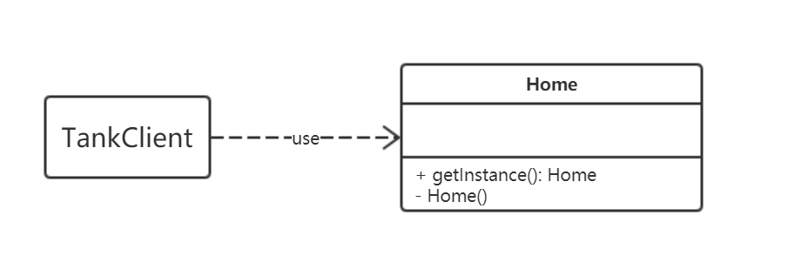

**2、工厂方法模式**

创建不同类型的坦克时，使用了工厂方法模式。

其中Good Tank是受玩家控制的我方坦克，具有可手动操控方向、可增减的血条、选择不同类型弹药发射的功能。由实现了TankFactory的具体工厂GoodTankFactory负责创建。

而Bad Tank是不受玩家控制的敌方坦克，具有自动行走、概率性射击、一击即挂等特性。由实现了TankFactory的具体工厂BadTankFactory负责创建。

类图如下所示：

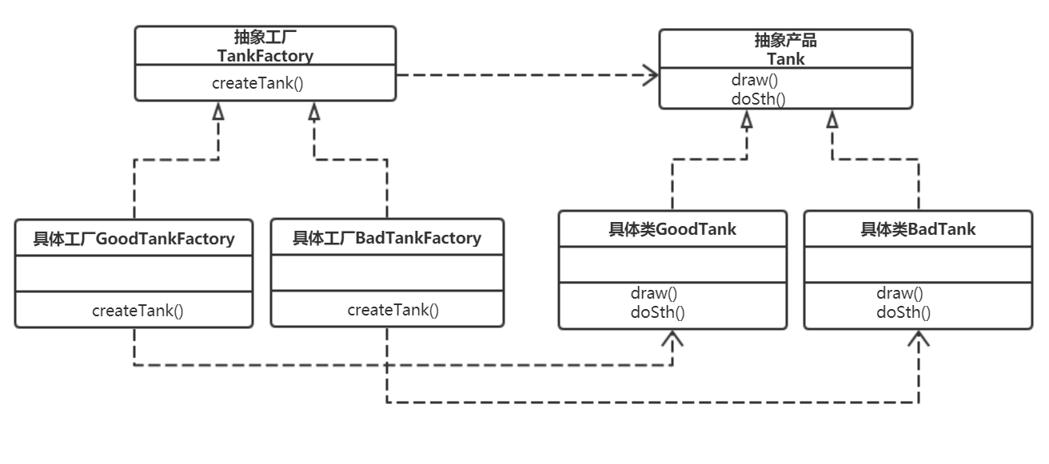

**3、模板方法模式**

选择不同性能的火药时，使用了模板方法模式。

火药接口具有“开火”即fire功能，为具体的实现类提供好一个模板，三种不同性能的火药在模板的基础上实现不同的弹药发射速度。

类图如下所示：

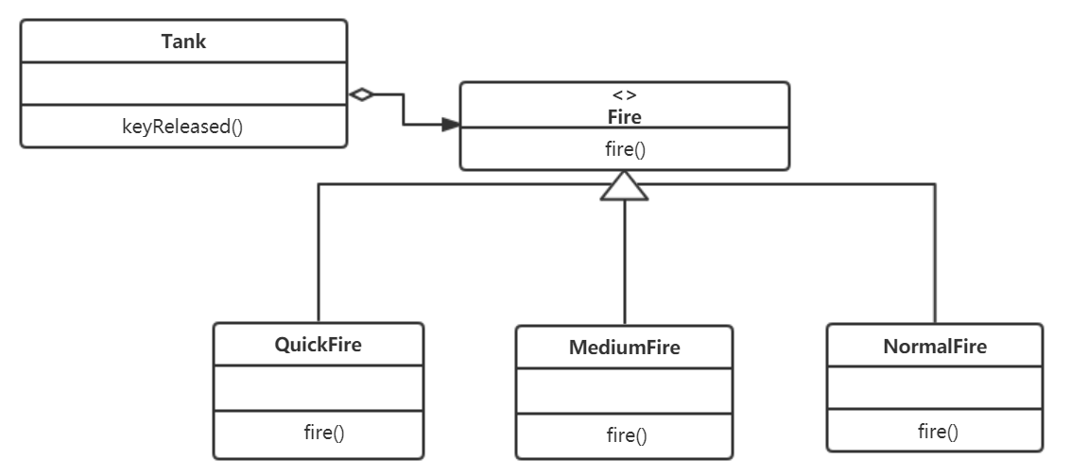

**4、策略模式**

使用“策略”模式来构造“移动状态State”类，以上下左右停这五种状态来描述角色，根据状态的不同，“移动”这一行为可能有不同的效果（比如向上、向下移动）。根据外部按键输入的不同，改变当前状态，达成连续移动的目的。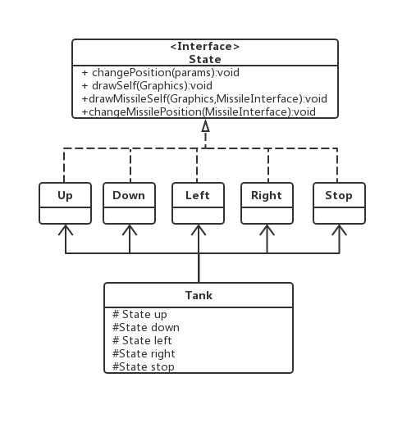

**5、观察者模式**

为了增加游戏难度，特意增加了这样的场景——我方坦克在每一次不幸中弹后，都会滋长敌方的嚣张气焰，并快速派出一辆新坦克加入战场，参与围剿！这其中我们用到了观察者模式，即在“弹药击中我方坦克”这一事件发生时能被相应的对象“感应到”，并立刻创建出一辆新的敌军坦克。

类图如下所示：

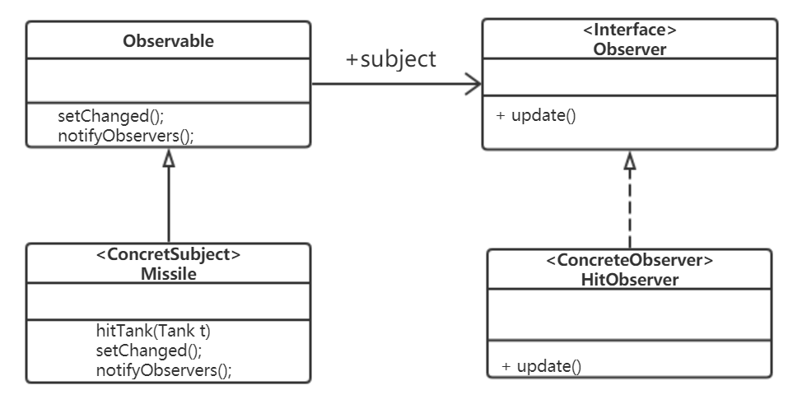

另外，在我们按下键盘控制方向、关闭窗口退出游戏、F2 restart游戏时，都用到了观察者模式，即先通过addKeyListener（）、addWindowListener（）增添相应监视器，当有特定event发生时即会触发相关事件的发生。